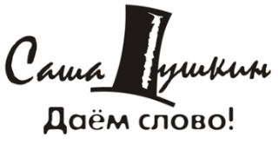

31 октября в 18:30 в ресторане «Park Hall Moet» (ул. Калиновского, 12)

состоится afterparty GERA SKANDAL DAYS.

В программе:

* стрижка огнем и показ самой скандальной коллекции от Геры Скандал;
* презентация новой коллекции от бутика модной одежды Lise Couture;
* легкий фуршет и много хорошей музыки.

Ведущий вещера: Артём Астровлян

### Dress Code: Glamour cocktail